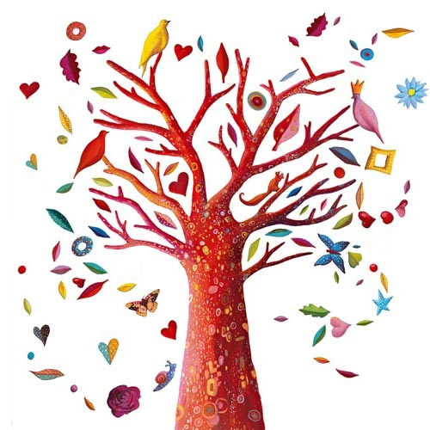 | NOM Prénom  Cahier de poésie
NOM Prénom
Cahier de poésie
NOM Prénom
Cahier de poésie
NOM Prénom
Cahier de poésie
NOM Prénom
Cahier de poésie
NOM Prénom
Cahier de poésie
NOM Prénom
Cahier de poésie
NOM Prénom
Cahier de poésie
NOM Prénom
Cahier de poésie
NOM Prénom
Cahier de poésie
NOM Prénom
Cahier de poésie
NOM Prénom
Cahier de poésie
NOM Prénom
Cahier de poésie
NOM Prénom
Cahier de poésie
NOM Prénom
Cahier de poésie
NOM Prénom
Cahier de poésie
NOM Prénom
Cahier de poésie
NOM Prénom
Cahier de poésie
NOM Prénom
Cahier de poésie
NOM Prénom
Cahier de poésie
NOM Prénom
Cahier de poésie
NOM Prénom
Cahier de poésie
NOM Prénom
Cahier de poésie
NOM Prénom
Cahier de poésie
NOM Prénom
Cahier de poésie
NOM Prénom
Cahier de poésie
NOM Prénom
Cahier de poésie

